# 摘 要

随着世界经济信息化、全球化的到来和信息化技术的飞速发展，推动了很多行业的改革。若想达到安全，快捷的目的，就需要拥有信息化的组织和管理模式，建立一套合理、畅通、高效的线上管理系统。当前的家用安防系统管理存在管理效率低下，信息过于繁杂、存储难等问题，目前还没有完善的系统机制。

在此基础上，结合现有家用安防系统管理体系的特点，运用新技术，构建了以 SSM为基础的家用安防系统。首先，以需求为依据，对目前传统家用安防系统管理的基础业务进行了较为详尽的了解和分析。根据需求分析结果进行了系统的设计，并将其划分为管理员和用户种角色进行操作。使用目前市场主流的技术 Spring Boot和Maven进行项目构建，整合Spring、Spring MVC和MyBatis三大框架，基于MVC开发模式，使用Java开发语言和MySQL数据库对系统进行高内聚低耦合的设计，使用VUE前端开源框架并集成Element UI开源组件库进行页面的设计，最终完成了家用安防系统的实现。

基于SSM架构的家用安防系统为当前传统家用安防管理提供了一个高效、便捷、信息化的解决方案，为后期家用安防系统的优化提供了新的方向。

关键词：家用安防系统；SSM架构；MVC模式；VUE

# Abstract

With the advent of world economic information and globalization and the rapid development of information technology, the reform of many industries has been promoted. If we want to achieve the goal of security, fast, we need to have information-based organization and management model, to establish a set of reasonable, unimpeded, efficient online management system. At present, there are some problems in the management of home security system, such as low management efficiency, too complicated information and difficult storage, etc. .

On this basis, combined with the characteristics of the existing home security system management system, the use of new technology to build a SSM-based home security system. First of all, based on the needs of the current traditional home security system management of the basic business of a more detailed understanding and analysis. According to the result of requirement analysis, the system is designed and divided into administrator and user roles. Using the current market mainstream technology Spring Boot and Maven for project construction, integration Spring, Spring MVC and MyBatis three major frameworks, based on the MVC development model, using Java development language and MySQL database to design the system with high cohesion and low coupling, using VUE front-end open source framework and integration Element UI open source component library to design the page, finally, the implementation of home security system is completed.

The home security system based on SSM provides an efficient, convenient and information-based solution for the traditional home security management, and provides a new direction for the optimization of the later home security system.

**Keywords**:Home security system; SSM architecture; MVC pattern; VUE

目 录

摘 要 I

Abstract 1

1绪 论 1

1.1课题背景 1

1.2课题研究的意义 1

1.3家用安防系统的研究现状 2

1.4研究内容和方法 3

1.4.1研究内容 3

1.4.2研究方法 4

1.5论文组织结构 4

2开发环境 5

2.1开发技术 5

2.1.1 VUE 5

2.1.2 Element UI 5

2.1.3 SSM框架 5

2.1.4 MVC模式 6

2.2开发工具 7

2.2.1 MySQL 7

2.2.2 IDEA 7

3系统分析 8

3.1 可行性分析 8

3.1.1 技术可行性 8

3.1.2 操作可行性 8

3.1.3 经济可行性 8

3.1.4 法律可行性 8

3.2系统流程设计 9

3.2.1 系统开发流程 9

3.2.2 用户登录流程 9

3.2.3 系统操作流程 10

3.2.4 添加信息流程 11

3.2.5 修改信息流程 11

3.2.6 删除信息流程 12

3.3系统用例分析 12

3.3.1 用户前台用例图 12

3.3.2 管理员用例图 13

4 系统设计 14

4.1 系统概述 14

4.2 系统结构设计 14

4.3 数据库设计 15

4.3.1 数据库设计原则 15

4.3.2 数据库实体 16

4.3.3 数据库表设计 18

5界面设计与功能实现 21

5.1 用户功能模块的实现 21

5.2 管理员功能模块的实现 26

6系统测试 29

6.1系统测试的方法 29

6.2测试用例 29

6.3测试分析 30

结 论 31

参考文献 32

致 谢 33

# 1绪 论

## 1.1课题背景

20世纪，随着科学技术的飞速发展，数字化和信息化成为了一个新的发展趋势，信息化的经营方式成为了各个行业的追求的目标，而信息化的经营方式更是成为了人们追求的目标。目前，我国高等院校工程技术和电子管理学已经将信息化技术作为必修课。

在当今社会，人们的生活节奏逐渐加快，人们对经济的要求逐渐降低，越来越多的人开始追求简单、快捷的方式。随着经济的发展，很多企业、机构的管理也发生了改变，由传统的手工记录变成线上管理，而对于家用安防系统的管理也不例外。家用安防系统管理涉及到的数据很多，特别是监控区域、监控信息、消息提醒等功能管理，如果采用传统的管理方法，对用户和管理人员来说都会非常的繁琐和复杂。在此基础上，我进行了思考，如果可以开发一款家用安防系统管理的系统，对于用户来说会不会更方便呢？对管理员来说，不仅能做到随时更新，更能提高管理效率，非常方便。

## 1.2研究内容

本课题主要研究如何用信息化技术改善家用安防系统的管理模式，简化设备管理的难度，根据家用安防系统管理实际业务需求，调研、分析和编写系统需求文档，设计编写符合企业需要的系统说明书，绘制数据库结构模型，完成系统功能模块开发。[5] 本家用安防系统的功能包括：

1. 用户可以注册和登录账户，进入家用安防系统，在基本信息管理页面配置详细信息。
2. 家用安防系统管理模块可以让管理员根据需要调用各区域监控信息，并可对用户进行提醒。
3. 系统管理可以让管理员对系统简介、轮播图管理、关于我们、公告资讯等功能进行管理。

## 1.3研究方法

本文所采用的研究方法有：

1. 调查法。通过市场调研、网络小程序和线下问卷调查等方式进行准确和全面的材料信息搜集工作，并对材料进行分析。
2. 类比法。了解国外和国内家用安防系统的现状，吸取和借鉴先进设备管理理论经验，并在系统设计中进行适当的应用。
3. 理论和实践结合法。在开发技术、开发环境和数据库技术等方面，通过对系统用户的需求进行分析，最终确定出最优的解决方案。
4. UML建模法。对系统进行分析、建模和实际运行调试，使系统功能得以实现。

## 1.4论文组织结构

1. 绪论，介绍了课题的研究背景、本论文的研究意义和目标等。
2. 开发环境，介绍了与本系统实现相关的技术和工具，包括常用的VUE前端框架、Spring、Spring MVC和MyBatis三大开源框架、MySQL数据库等。
3. 系统分析，主要是系统流程设计和系统用例设计及法律、经济等可行性分析。
4. 系统设计，依照系统设计规范，绘制各个模块的流程图和用例图等。
5. 界面设计与功能实现，主要是展示系统具体功能和系统界面开发结果。
6. 系统测试，对完成的系统功能进行白盒和黑盒测试，编写并列举了相关测试用例表。

# 2开发环境

## 2.1开发技术

### 2.1.1 VUE

VUE是目前市场主流的前端开源框架之一，它主要用来开发前端的界面，是一种仅注重视图层，采用自底向上增量开发设计的渐进式开源框架。VUE开源框架提供了强大的API，通过它开发者能够实现数据绑定的功能，而且还能使用样式简洁、功能强大的组件库。VUE的特性：

（1）轻量级的框架

（2）双向数据绑定

（3）指令

（4）组件化

（5）客户端路由

（6）状态管理

### 2.1.2 Element UI

Element UI是为VUE量声定制的一个组件库，目前在公司项目中会和VUE框架组合一起使用，进行前端视图的开发。Element UI是一个遵循用户习惯的语言，通过界面样式和交互动效让用户可以清晰地感知自己的操作，设计简洁直观的操作流程，可以让用户自由地进行操作，包括撤销、回退和终止当前操作等。[6]

设计原则：

1、一致性 Consistency

2、反馈 Feedback

3、效率 Efficiency

4、可控 Controllable

### 2.1.3 SSM框架

SSM框架是指 Spring、Spring MVC和MyBatis三大框架的有机结合，是在SSH后发展的较为主流的Java EE框架，SSM 框架可以快速搭建各种不同类型的企业级应用系统。[7]

1、Spring框架：

Spring是一个包含核心容器、Spring AOP、Spring ORM、Spring Web等组成模块，为简化企业复杂开发而设计的后端开源框架，利用Meta Data指定系统Bean应用后台对象进行实例化、配置和组装，以上控制反转IOC操作，均在Spring容器框架中完成。[8-9]

1. Spring MVC框架：

Spring MVC开源框架同属于Spring框架，它基于MVC设计模式，其主要的作用是降低了视图与业务逻辑的双向耦合。前端发起的所有服务请求都会到后端的控制器Controller中进行相应的逻辑处理。

3、MyBatis框架：

MyBatis 是一款优秀的持久层框架。与用传统JDBC进行数据库管理不同的是，它会自动对输入参数和输出结果进行映射，同时，它让开发者仅关注SQL本身，无需创建连接和statement对象。在完成SQL语句查询、执行后，MyBatis会将返回的ResultSet对象，转换成Java对象。因此方便获取、写出 SQL语句的执行结果，才是MyBatis框架技术的核心竞争力。[10]

### 2.1.4 MVC模式

MVC是一种软件设计模式，其实质是实现表示与数据的分离[11]，通过MVC这种结构化模式[12], 可以开发出便于扩展、便于整个流程维护的平台[13]。在 MVC 结构中，模型描述改变应用数据，视图描述传递数据给用户的用户界面，控制器则将用户的行为翻译为对模型的操作，模型操作引起的数据变化反映在视图中。[14]

工作原理及流程：

1. 用户通过浏览器向前端控制器(dispatcherServlet)发送Http请求。
2. DispatcherServlet将请求用户请求发送给处理器映射器 (HandlerMapping)。
3. 处理器映射器(HandlerMapping)会根据请求，找到负责处理该请求的处理器，并将其返回给前端控制器。
4. DispatcherServlet 会根据处理器执行链中的处理器，找到对应的(HandlerAdaptor)。
5. 处理器适配器 (HandlerAdaptor) 会调用对应的 Controller进行逻辑处理。
6. Controller 将处理结果和视图封装到对象 ModelAndView 中并将其返回给HandlerAdaptor。
7. HandlerAdaptor 直接将 ModelAndView 交给 DispatcherServlet ，至此，业务处理完毕。
8. 业务处理完毕后，我们需要将处理结果展示给用户。于是DispatcherServlet 调用 ViewResolver，将 ModelAndView 中的视图名称封装为视图对象。
9. ViewResolver 将封装好的视图 (View) 对象返回给 DispatcherServlet。
10. DispatcherServlet 调用视图对象，让其自己 (View) 进行渲染（将模型数据填充至视图中），形成响应对象 (HttpResponse)。
11. 前端控制器 (DispatcherServlet) 响应 (HttpResponse) 给浏览器，展示在页面上。

## 2.2开发工具

### 2.2.1 MySQL

MySQL是一种关系型数据库，它以表文件的形式在磁盘中进行存储，主要作用就是以表结构的方式存储数据信息，并且MySQL数据库提供对数据的管理功能，如数据备份，表关联等。

MySQL的存储引擎有：

1. [MyISAM](https://baike.baidu.com/item/MyISAM" \t "https://baike.baidu.com/item/mySQL/_blank)：节约空间，速度较快，但没有事务处理的机制。
2. [InnoDB](https://baike.baidu.com/item/InnoDB" \t "https://baike.baidu.com/item/mySQL/_blank)：安全性高，支持事务的处理，多表多用户操作，支持行级锁，是MySQL 5.5及以后版本的默认数据库引擎。

### 2.2.2 IDEA

目前做Java开发使用率最高的工具就是IDEA，它虽然是一个Java集成开发环境，但它集成了市场上绝大多数编程语言的编译环境，该软件还提供代码自动排版、自动提示和快捷补全等功能，极大地简化项目代码的开发工作量，同时，它支持Java开源社区大部分框架技术和各类版本控制工具，如git。

IDEA被设计的目的就是尽可能的减少程序员的工作，特点如下：

1. 能够整合绝大多数的开源框架及工具，如Git代码管理、Maven依赖管理库等工具和Spring等开源框架。
2. 支持快速和便捷的代码提示和补全功能。
3. 一个软件集成前端和后端的主流技术开发环境，能够自定义各个语言的开发模板，极大提高开发效率。
4. 支持精确的全文搜索和关键词替换功能。

# 3系统分析

所谓系统分析，就是将自己对某一系统的构思以书面形式体现出来，并以此为基础，进行后续的软件设计和开发。在软件开发初期，人们对系统分析还不够重视，导致最终系统验收时，需要进行较大修改，这会耗费大量的人力和物力。造成这种现象的原因，是由于对用户或市场实际需求没有进行充分调研和详细的分析。这也是为什么近年来，关于系统分析的研究受到了越来越多的关注。

## 3.1 可行性分析

家用安防系统主要目标是实现从相关信息的信息化管理。在进行系统的设计和实现前，需要先对该系统进行相关的可行性分析，如从法律、操作等方面判断系统在现有条件下是不是能够真正实现的。

### 3.1.1 技术可行性

本系统在技术层面使用IDEA作为Java开发环境，后台管理系统使用了Spring和MyBatis等开源框架，前端页面使用VUE，本系统选择MySQL数据库系统来开发完成本家用安防系统。作为软件工程专业的学生，在大学开设的相关专业课程中都包含了这些技术，所以在系统开发技术及应用上都没有太大困难，因此系统开发在技术层面是完全可行的。

### 3.1.2 操作可行性

家用安防系统旨在为用户提供一个简单方便快捷的家用安防系统。家用安防系统的界面简洁，操作方便，即使是不具备很强的网络技术知识的用户也可以轻松使用。在管理员管理模块中，各项内容的管理操作界面也都简洁易懂的，实际操作也十分的简单，能满足基本的信息管理需要。因此该系统具有可操作性。

### 3.1.3 经济可行性

本项目所有功能的开发都是由本人独立完成，而且开发中使用的所有技术及工具也都开源的，易于学习和掌握的，所有省去了请专家开发指导的大笔费用，本系统的开发对计算机的软硬件的要求较低，因此这个系统在经济方面是完全可行的。

### 3.1.4 法律可行性

家用安防系统属于自己设计的管理系统，因为这个系统在数据管理方面以及软件方面都是应用自己开发的开源代码，不存在模仿或盗用其他人的软件问题，是非常合法的。

从上面给大家讲解的过程不难看出，家用安防系统是一个全面优质的系统，我们开发的这个程序也是存在合法和必然性的，而且在技术方面也是过硬的，还节约了成本，难度不大，很适合用户进行操作。[15]

## 3.2系统流程设计

### 3.2.1 系统开发流程

家用安防系统的设计和开发，首先要对用户的实际使用需求和具体情况进行细致的分析，分析出系统要完成的全部功能，然后再针对整个系统的工作流程和功能进行设计，力求每个模块都能够达到用户的要求，最后通过测试来解决问题，保证系统的稳定和正常的运转，本系统的开发流程如图3-1所示。



图3-1系统开发流程图

### 3.2.2 用户登录流程

登录流程实现了管理员和其他用户的登录，在登录页面需要用户填写自己的信息，前端页面会将信息传递给后端接口，然后查询数据库确定该身份有效后登录成功，否则此用户登录失败，需要重新填写信息，进行再次验证，如图3-2所示。



图3-2登录流程图

### 3.2.3 系统操作流程

系统操作流程分析是软件开发过程中的一个关键环节，它是整个系统整体的运行过程，必须保证其中的每一个步骤都是确定的，这样一个规范的流程图可以使开发者易于理解，快速的投入到接口开发中，从而提升系统开发效率。

同时，流程图还能减少开发者对系统操作流程产生歧义和降低沟通的成本，系统操作流程如图3-3所示。



图3-3系统操作流程图

### 3.2.4 添加信息流程

系统的正常运行离不开数据的支撑，因此，在本系统中添加了数据插入功能，数据库中数据的缺失，会直接影响到数据的查询结果，查询结果错误又会导致逻辑处理出现偏差，最终导致系统性错误或故障，所以在对系统进行数据添加操作时，必须要对数据进行合法性校验，确定此条数据是否有惟一的主关键字和字段是否允许为空等等，若数据库表中不允许某字段为空，而程序没有进行该字段非空逻辑校验，那么就会出现数据存储失败，可能因此造成严重系统后果。添加信息流程如图3-4所示。

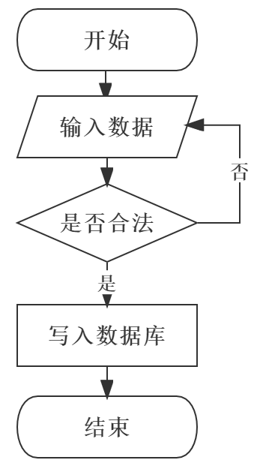

图3-4添加信息流程图

### 3.2.5 修改信息流程

因为使系统的使用者是人，所以难免会有疏忽，从而造成系统输入的信息有误。或者由于其他原因导致数据发生改变，使得必须对系统内的数据进行相应的调整，所以在程序运行中，数据的修改操作是不可缺少的重要环节。

在进行数据更新时，必须要有一个惟一的主关键字，以便数据库能够查询到相应的数据；另外，还必须遵守数据插入过程的操作规范，以确保数据的正确性。修改信息流程图如图3-5所示。

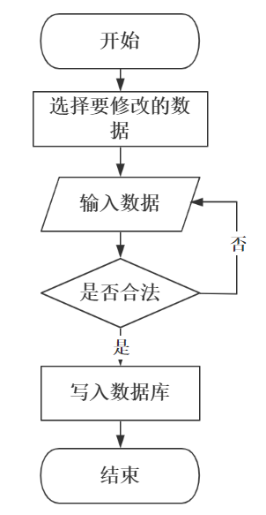

图3-5修改信息流程图

### 3.2.6 删除信息流程

删除操作在系统中并非是必须的，可根据用户及系统的需要来决定是否添加删除功能，删除操作就是使用delete语句将数据库中的某一匹配数据删除，因为此操作会导致用户数据丢失，所以为了避免使用者误按删除键，应在用户点击删除按钮时添加一个提示确认弹窗，当用户确定要删除时，再进行数据库的操作，并且在删除操作完成后要对用户进行反馈。删除信息流程图如图3-6所示。

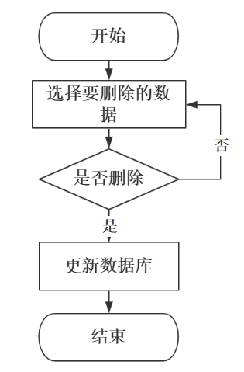

图3-6 删除信息流程图

## 3.3系统用例分析

### 3.3.1 用户前台用例图

用户通过注册、登录到系统，可以对首页、监控信息、公告资讯、个人中心等功能模块进行管理。用户前台用例如图3-7所示。



图3-7用户前台用例图

### 3.3.2 管理员用例图

家用安防系统的最大权限用户是管理员，可以对个人中心、用户管理、区域管理、监控信息管理、消息提醒管理、系统管理等功能模块进行管理。管理员用例如图3-8所示。



图3-8管理员用例图

# 4 系统设计

## 4.1 系统概述

家用安防系统的设计与开发是指对该系统的各个功能模块进行详细设计，力求每个模块都能够满足用户的要求，系统开发完成后还需对系统进行单元测试和系统测试，发现系统中存在的问题并解决，确保系统正常稳定的运行。家用安防系统工作原理图如图4-1所示：



图4-1 系统工作原理图

## 4.2 系统结构设计

系统结构设计必须要满足用户的业务需求，系统结构设计完成后要形成系统结构设计文档，开发人员就可根据模块接口说明进行接口开发，接口开发完需进行功能测试，目的是发现并解决系统漏洞，同时还得保证系统的可扩展性和稳定性，满足用户对系统的要求。系统设计需满足以下要求：

1. 安全性
2. 易用性
3. 柔软性
4. 柔软性
5. 扩展性

家用安防系统的整体结构设计主要分为两大部分：管理员和用户。系统整体结构设计如图4-2所示。



图4-2 系统结构图

## 4.3 数据库设计

本系统依赖于MySQL数据库来储存信息，系统完成后，所有需要的数据都要从数据库中读取，这也意味着无论是插入、更新还是删除操作，只要对数据有改动的操作都需要与数据库交互，因此，系统的全部数据都要储存在数据库，必须保证数据库在未经授权情况下不得进行删除表结构等危险操作，而且要保证表中字段的准确性。

### 4.3.1 数据库设计原则

1. 从上而下
2. 从下至上
3. 逐渐扩大
4. 结合方法

### 4.3.2 数据库实体

E-R图，即实体-联系图，它是一种通过对实例进行抽象，以可视化的方式来描述现实世界的概念模型。根据需求分析绘制出数据库的E-R图，能够直观地映射出各个表之间的关系。

用户信息实体图如图4-3所示。



图4-3用户信息实体图

区域实体图如图4-4所示。



图4-4区域实体图

监控信息实体图如图4-5所示。



图4-5监控信息实体图

报修登记实体图如图4-6所示。

图4-6报修登记实体图

### 4.3.3 数据库表设计

数据库的主要作用是储存和管理整个系统的数据。数据库中的数据在保证一定的独立性和安全性的前提下，也要有某种程度的共享，在一定条件范围内可以共享某些数据。必须保证数据库中每张表里存储的数据是安全的，如果没有经过身份认证，就无法查阅及使用。在进行数据库设计时，应根据具体情况，进行有针对性的数据库开发和设计。下面列举主要数据库表结构。

表4-1：users

|  |  |  |  |  |  |
| --- | --- | --- | --- | --- | --- |
| 字段名称 | 类型 | 长度 | 字段说明 | 主键 | 默认值 |
| id | bigint |  | 主键 | 主键 |  |
| username | varchar | 100 | 用户名 |  |  |
| password | varchar | 100 | 密码 |  |  |
| role | varchar | 100 | 角色 |  | 管理员 |
| addtime | timestamp |  | 新增时间 |  | CURRENT_TIMESTAMP |

表4-2：token表

|  |  |  |  |  |  |
| --- | --- | --- | --- | --- | --- |
| 字段名称 | 类型 | 长度 | 字段说明 | 主键 | 默认值 |
| id | bigint |  | 主键 | 主键 |  |
| userid | bigint |  | 用户id |  |  |
| username | varchar | 100 | 用户名 |  |  |
| tablename | varchar | 100 | 表名 |  |  |
| role | varchar | 100 | 角色 |  |  |
| token | varchar | 200 | 密码 |  |  |
| addtime | timestamp |  | 新增时间 |  | CURRENT_TIMESTAMP |
| expiratedtime | timestamp |  | 过期时间 |  | CURRENT_TIMESTAMP |

表4-3：关于我们

|  |  |  |  |  |  |
| --- | --- | --- | --- | --- | --- |
| 字段名称 | 类型 | 长度 | 字段说明 | 主键 | 默认值 |
| id | bigint |  | 主键 | 主键 |  |
| addtime | timestamp |  | 创建时间 |  | CURRENT_TIMESTAMP |
| title | varchar | 200 | 标题 |  |  |
| subtitle | varchar | 200 | 副标题 |  |  |
| content | longtext | 4294967295 | 内容 |  |  |
| picture1 | longtext | 4294967295 | 图片1 |  |  |
| picture2 | longtext | 4294967295 | 图片2 |  |  |
| picture3 | longtext | 4294967295 | 图片3 |  |  |

表4-4：区域

|  |  |  |  |  |  |
| --- | --- | --- | --- | --- | --- |
| 字段名称 | 类型 | 长度 | 字段说明 | 主键 | 默认值 |
| id | bigint |  | 主键 | 主键 |  |
| addtime | timestamp |  | 创建时间 |  | CURRENT_TIMESTAMP |
| quyu | varchar | 200 | 区域 |  |  |

表4-5：公告资讯

|  |  |  |  |  |  |
| --- | --- | --- | --- | --- | --- |
| 字段名称 | 类型 | 长度 | 字段说明 | 主键 | 默认值 |
| id | bigint |  | 主键 | 主键 |  |
| addtime | timestamp |  | 创建时间 |  | CURRENT_TIMESTAMP |
| title | varchar | 200 | 标题 |  |  |
| introduction | longtext | 4294967295 | 简介 |  |  |
| picture | longtext | 4294967295 | 图片 |  |  |
| content | longtext | 4294967295 | 内容 |  |  |

表4-6：监控信息

|  |  |  |  |  |  |
| --- | --- | --- | --- | --- | --- |
| 字段名称 | 类型 | 长度 | 字段说明 | 主键 | 默认值 |
| id | bigint |  | 主键 | 主键 |  |
| addtime | timestamp |  | 创建时间 |  | CURRENT_TIMESTAMP |
| bianhao | varchar | 200 | 编号 |  |  |
| biaoti | varchar | 200 | 标题 |  |  |
| quyu | varchar | 200 | 区域 |  |  |
| gengxinshijian | datetime |  | 更新时间 |  |  |
| jiankonghuamian | longtext | 4294967295 | 监控画面 |  |  |
| jiankongshipin | longtext | 4294967295 | 监控视频 |  |  |
| jiankongxiangqing | longtext | 4294967295 | 监控详情 |  |  |
| gongzuozhuangtai | varchar | 200 | 工作状态 |  |  |
| clicktime | datetime |  | 最近点击时间 |  |  |
| browseduration | int |  | 浏览时长 |  | 0 |

表4-7：配置文件

|  |  |  |  |  |  |
| --- | --- | --- | --- | --- | --- |
| 字段名称 | 类型 | 长度 | 字段说明 | 主键 | 默认值 |
| id | bigint |  | 主键 | 主键 |  |
| name | varchar | 100 | 配置参数名称 |  |  |
| value | varchar | 100 | 配置参数值 |  |  |

表4-8：关于我们

|  |  |  |  |  |  |
| --- | --- | --- | --- | --- | --- |
| 字段名称 | 类型 | 长度 | 字段说明 | 主键 | 默认值 |
| id | bigint |  | 主键 | 主键 |  |
| addtime | timestamp |  | 创建时间 |  | CURRENT_TIMESTAMP |
| title | varchar | 200 | 标题 |  |  |
| subtitle | varchar | 200 | 副标题 |  |  |
| content | longtext | 4294967295 | 内容 |  |  |
| picture1 | longtext | 4294967295 | 图片1 |  |  |
| picture2 | longtext | 4294967295 | 图片2 |  |  |
| picture3 | longtext | 4294967295 | 图片3 |  |  |

表4-9：用户

|  |  |  |  |  |  |
| --- | --- | --- | --- | --- | --- |
| 字段名称 | 类型 | 长度 | 字段说明 | 主键 | 默认值 |
| id | bigint |  | 主键 | 主键 |  |
| addtime | timestamp |  | 创建时间 |  | CURRENT_TIMESTAMP |
| yonghuzhanghao | varchar | 200 | 用户账号 |  |  |
| mima | varchar | 200 | 密码 |  |  |
| yonghuxingming | varchar | 200 | 用户姓名 |  |  |
| xingbie | varchar | 200 | 性别 |  |  |
| yonghudianhua | varchar | 200 | 用户电话 |  |  |
| touxiang | longtext | 4294967295 | 头像 |  |  |

表4-10：消息提醒

|  |  |  |  |  |  |
| --- | --- | --- | --- | --- | --- |
| 字段名称 | 类型 | 长度 | 字段说明 | 主键 | 默认值 |
| id | bigint |  | 主键 | 主键 |  |
| addtime | timestamp |  | 创建时间 |  | CURRENT_TIMESTAMP |
| tixingbianhao | varchar | 200 | 提醒编号 |  |  |
| tixingbiaoti | varchar | 200 | 提醒标题 |  |  |
| quyu | varchar | 200 | 区域 |  |  |
| tixingshijian | datetime |  | 提醒时间 |  |  |
| tixingshipin | longtext | 4294967295 | 提醒视频 |  |  |
| tongzhifangshi | varchar | 200 | 通知方式 |  |  |
| tixingxiangqing | longtext | 4294967295 | 提醒详情 |  |  |

# 5界面设计与功能实现

## 5.1 用户功能模块的实现

在系统前台登录界面，通过输入账户、密码等信息进行登录，如图5-1所示

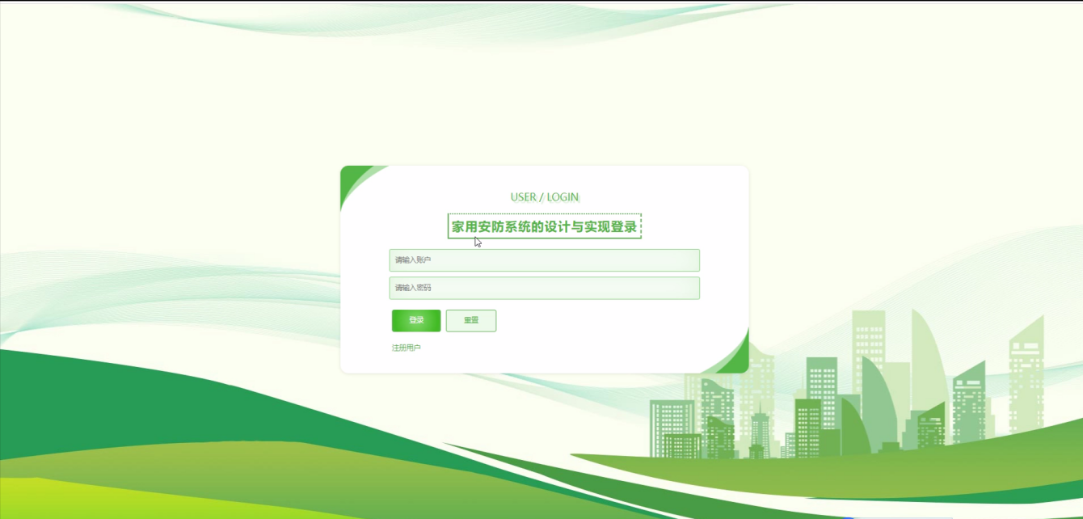

图5-1前台登录界面

在用户注册界面，通过输入用户账号、密码、姓名、性别、用户电话等信息进行注册，如图5-2所示。

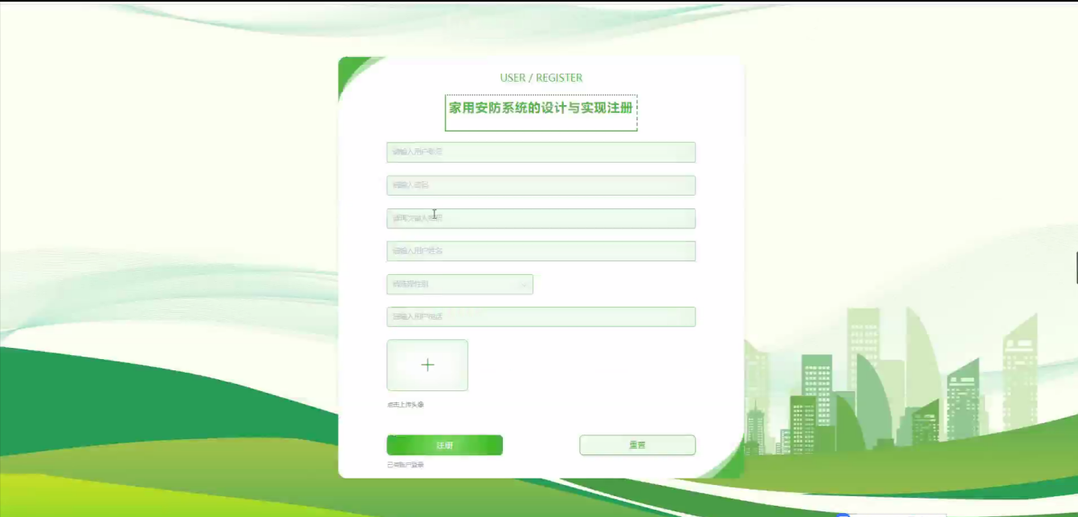

图5-2 用户注册界面

用户登录进入系统前台，可查看并使用首页、监控信息、公告资讯、个人中心等功能，其界面如图5-3所示。

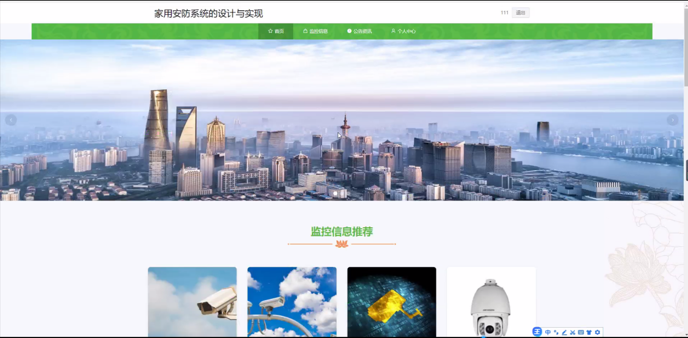

图5-3 前台首页界面

在个人中心界面，用户可对个人信息进行修改，其界面如图5-4所示。

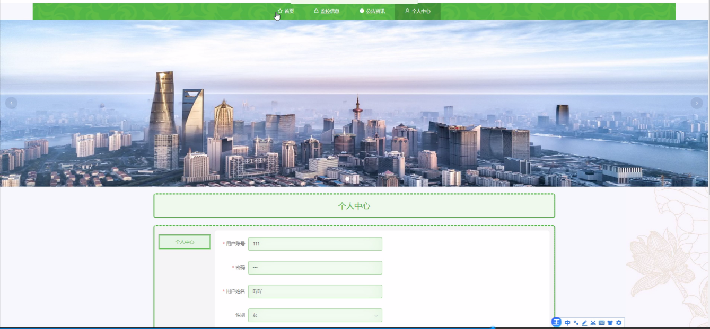

图5-4个人中心界面

### 

在监控信息界面，用户可查看各区域监控运行信息，其界面如图5-5所示。

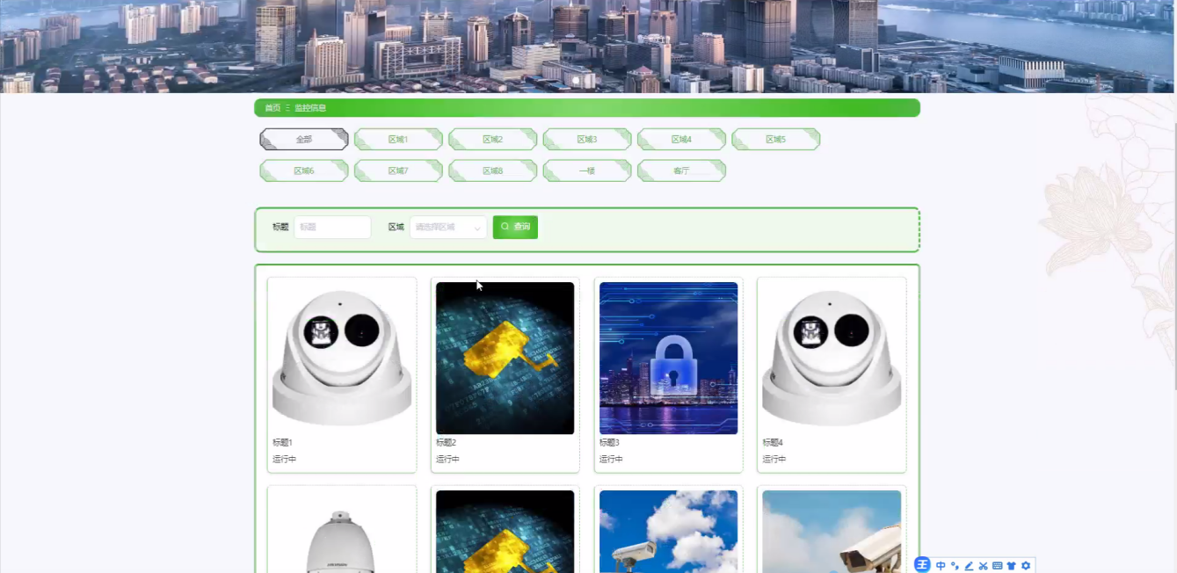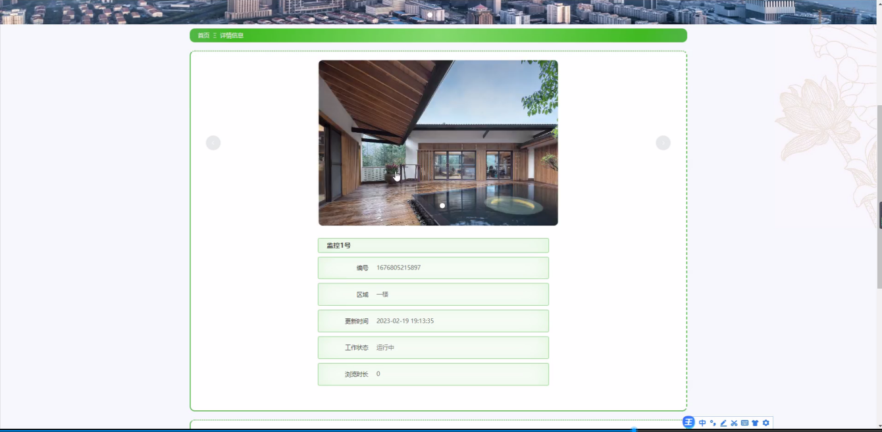

图5-5监控信息界面

用户可查看各类公告资讯信息，其界面如图5-6所示。

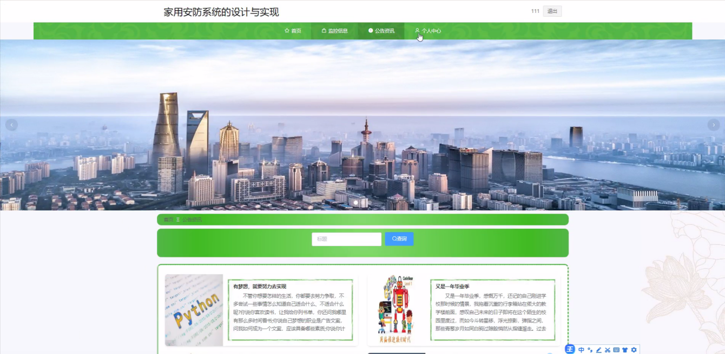

图5-6公告资讯界面

在系统后台登录界面，输入用户名、密码等信息选择角色后登录，其界面如下图所示。

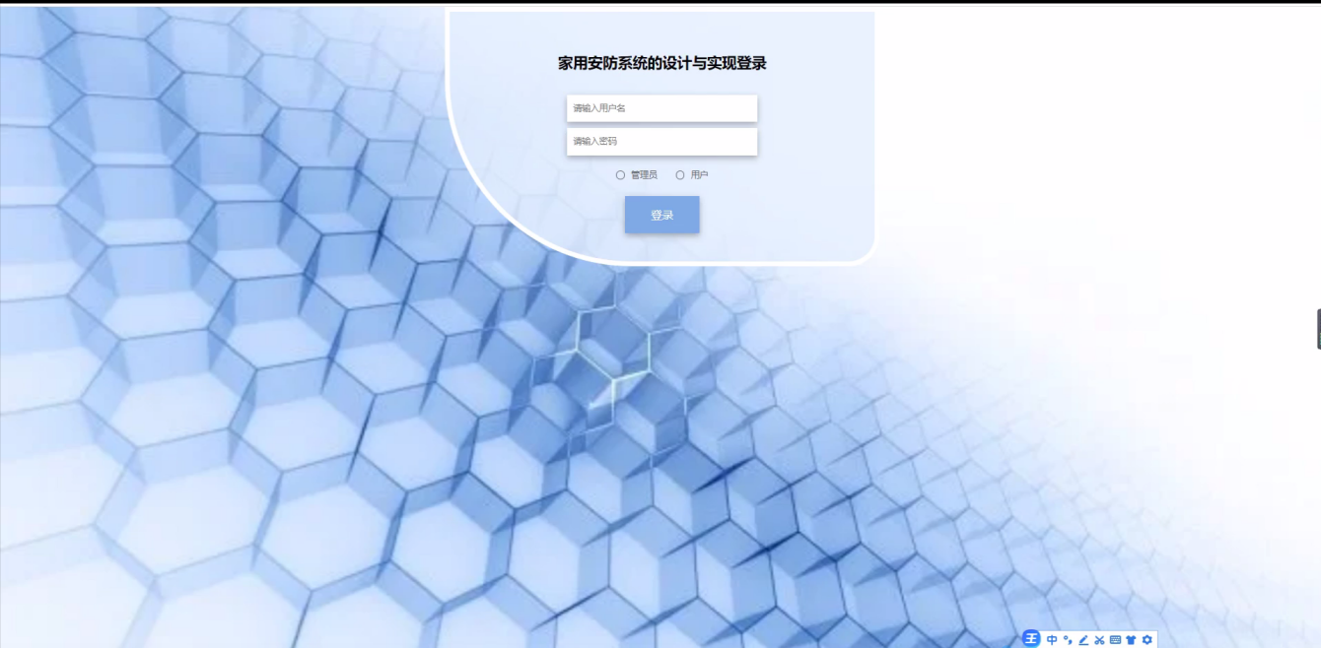

图5-7 系统后台登录界面

用户登录进入系统后，可查看并使用个人中心、消息提醒管理等功能模块，其界面如图5-8所示。

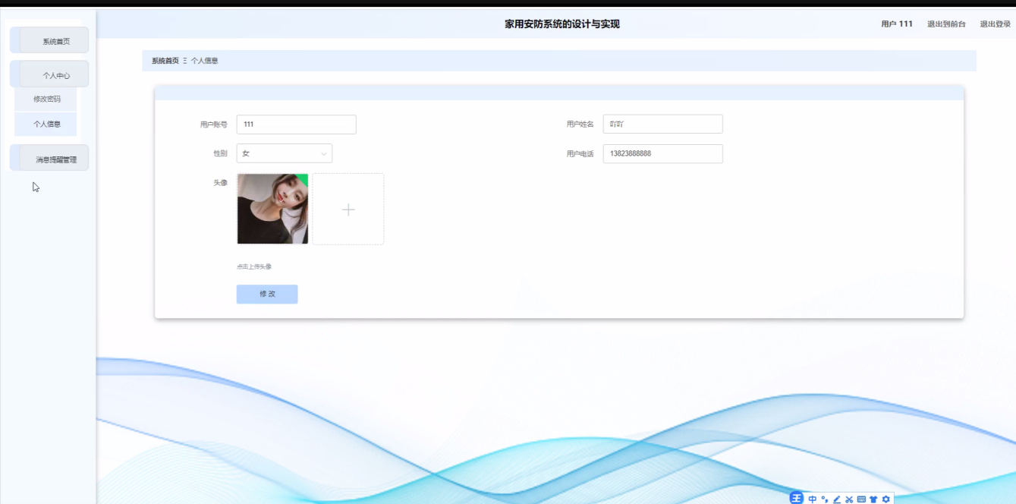

图5-8用户后台功能界面

在消息提醒界面，用户可查看提醒编号、提醒标题、区域、提醒时间、提醒视频、通知方式等信息，其界面如图5-9所示。

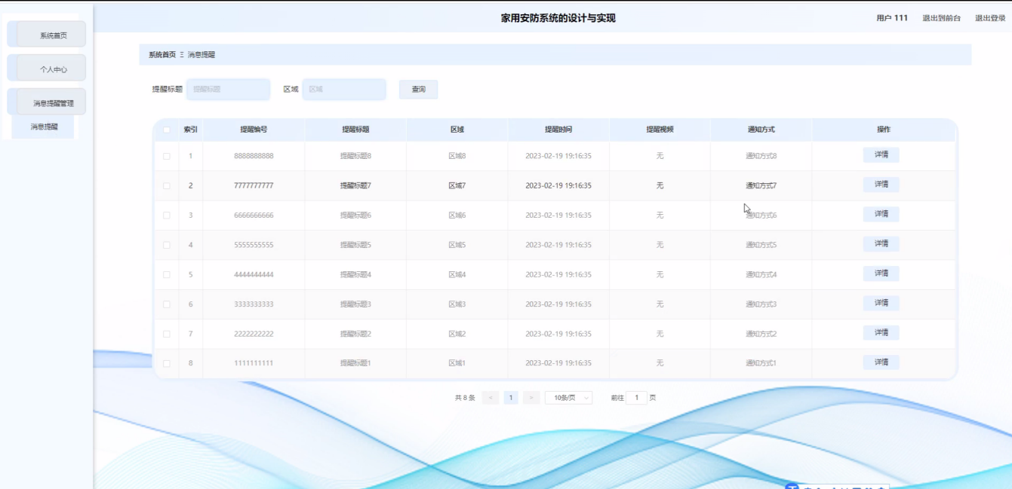

图5-9消息提醒管理界面

## 5.2 管理员功能模块的实现

管理员登录进入系统后台，可查看并使用个人中心、用户管理、区域管理、监控信息管理、消息提醒管理、系统管理等功能模块，其界面如图5-10所示。

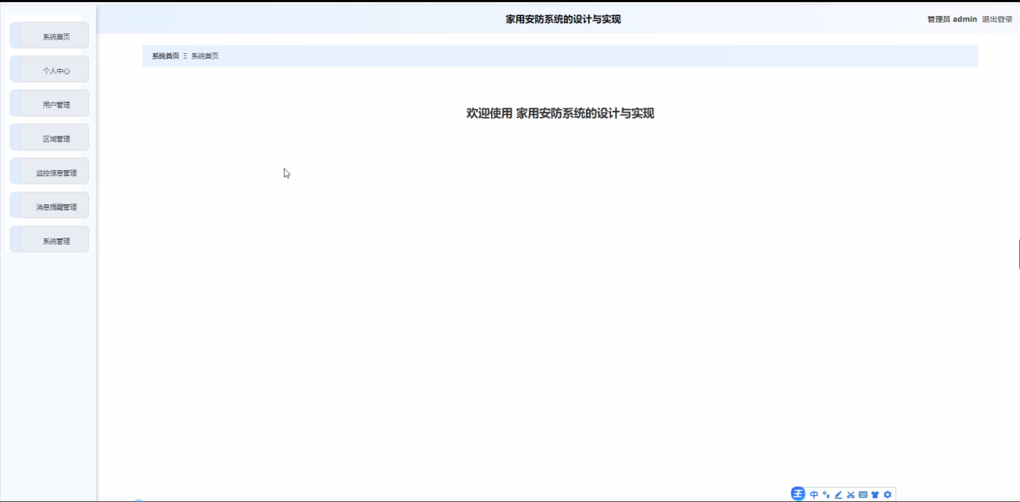

图5-10管理员功能界面

在用户管理界面，管理员可查看用户账号、用户姓名、性别、用户电话、头像等信息并进行增删查改操作，如图5-11所示。

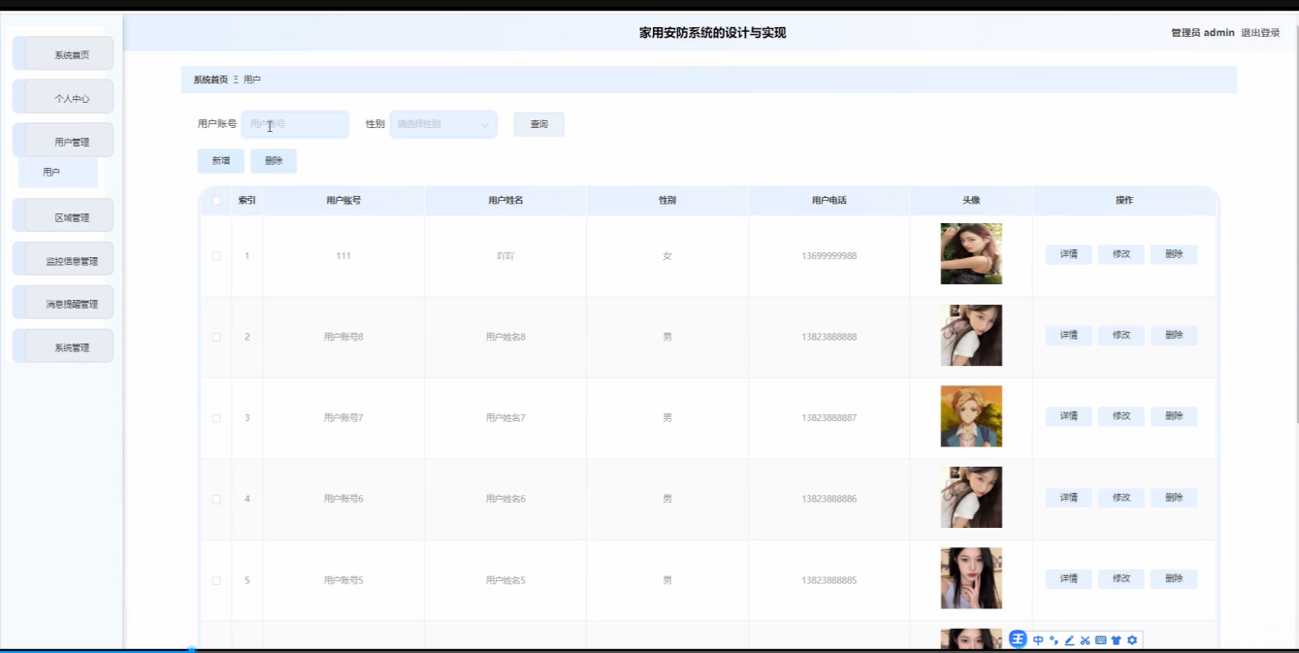

图5-11用户管理界面

管理员可根据需要对区域进行划分，如图5-12所示。

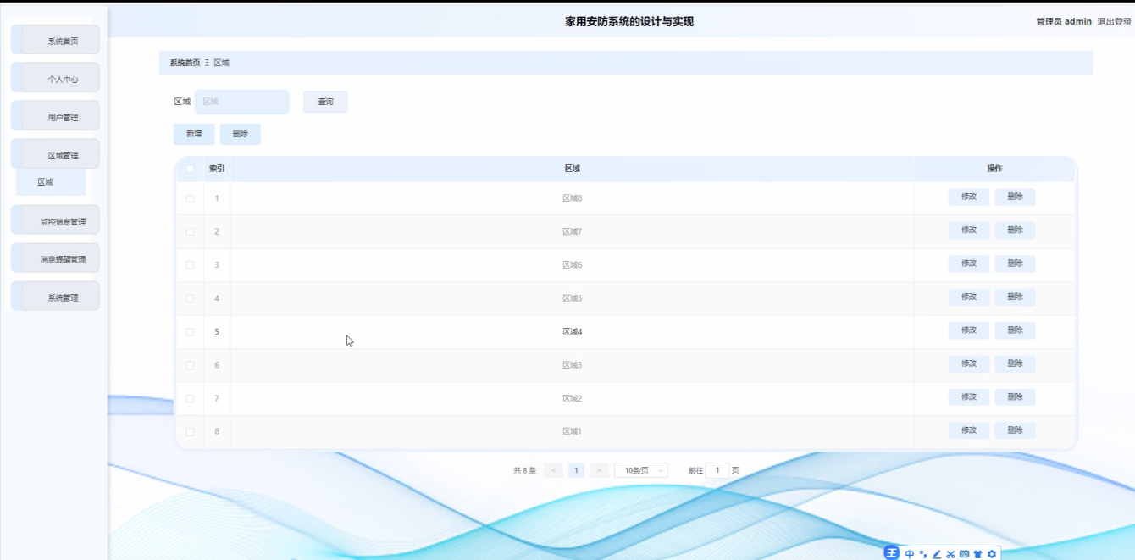

图5-12区域管理界面

在监控信息管理界面，管理员可查看编号、标题、区域、更新时间、监控画面、监控视频、工作状态、浏览时长等信息，并进行增删查改、立即报警等操作，如图5-13所示。

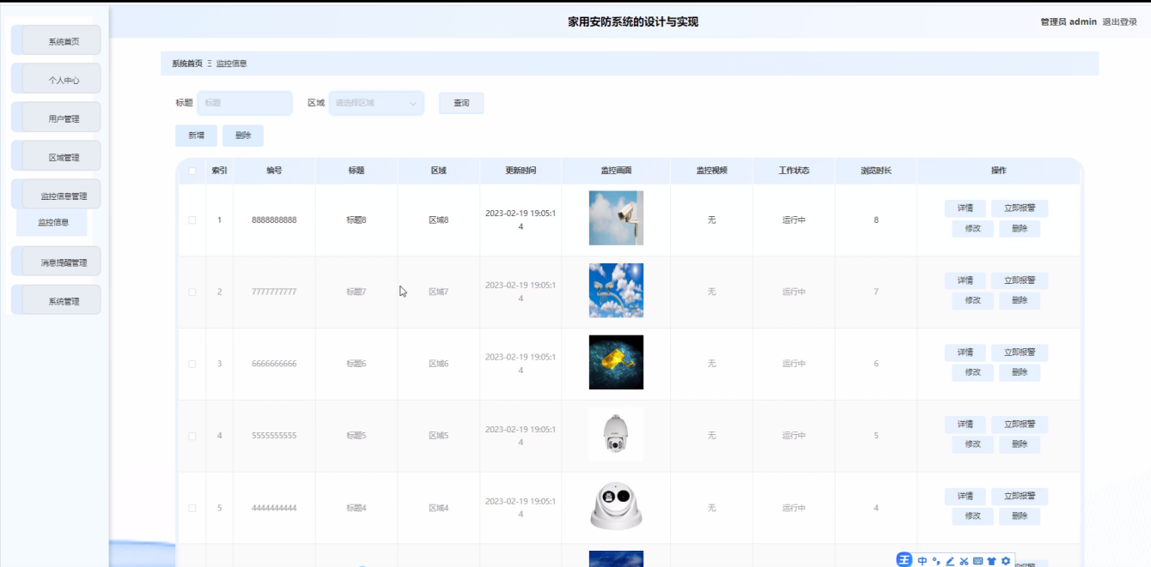

图5-13监控信息管理界面

在系统管理模块，管理员可使用关于我们、系统简介、轮播图管理、公告资讯等功能并可进行相应权限的操作，如图5-14所示。

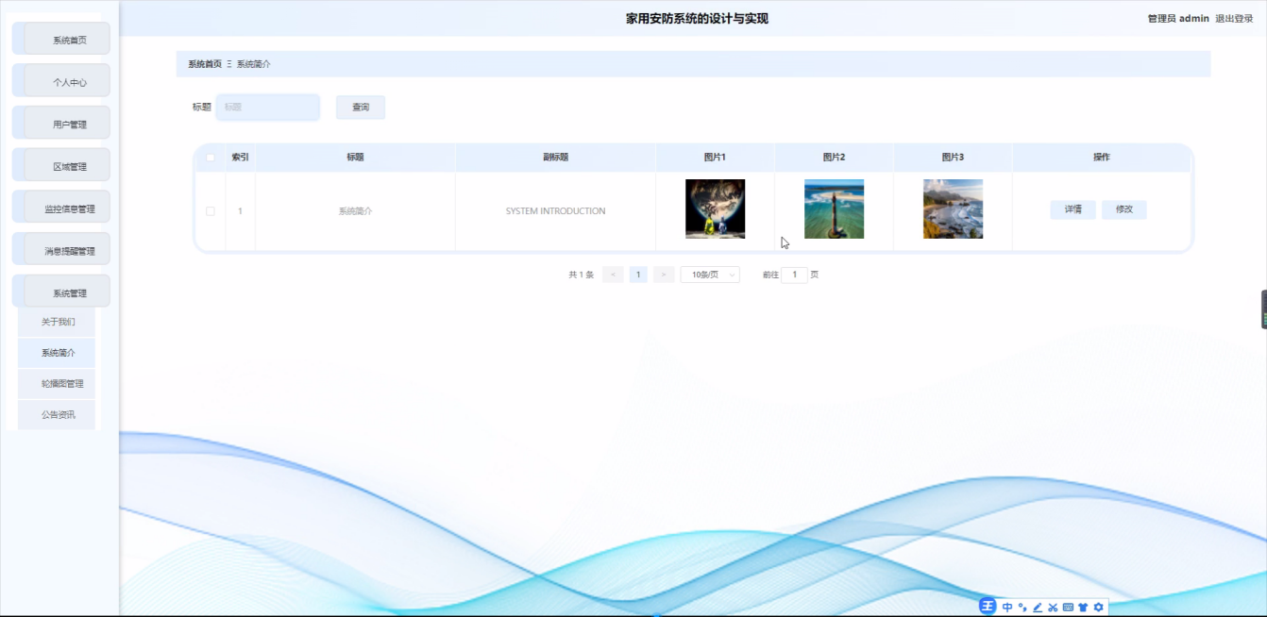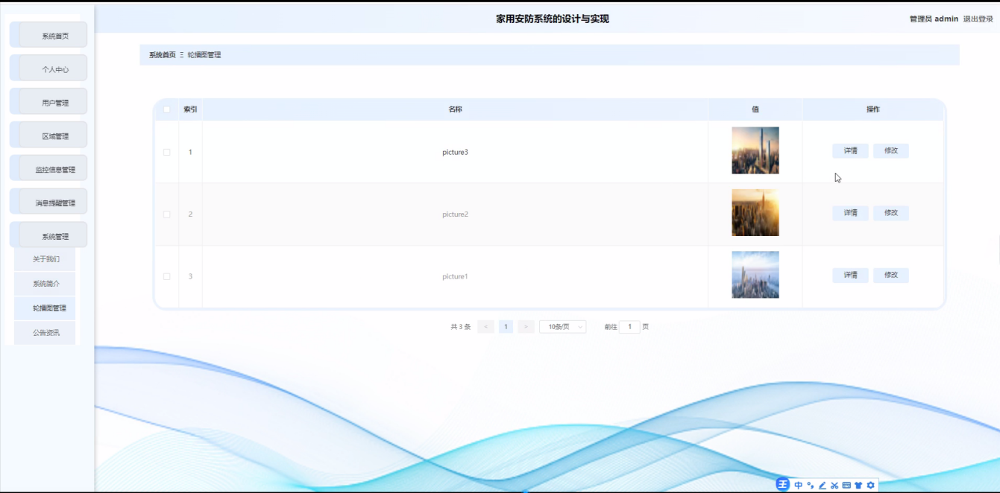

图5-14 系统管理界面

# 6系统测试

由于互联网和现代科学技术的发展，目前很多行业都尝试使用网络技术进行企业信息管理。一个系统软件的安全品质是要严格管控的，一定要做到最好，最大限度的减少系统运行问题，让更多的用户能够接受并使用它，从而获得更多的宣传和推广。因此，在完成系统开发后，必须对系统进行大量的单元测试和系统测试，以保证其稳定性和可用性，以及是否能够满足用户的要求。

软件测试是软件开发过程中必不可少的一部分，它不仅包括代码结构检查，而且还必须按照规定的标准原则，系统地、严谨地验证和确认软件的各个方面和各种情况。系统测试的目的是通过实际生产运行环境，检验在完整的系统配置下各个功能模块是否达到设计说明书中的要求，及时发现问题，并交由开发人员进行修正，保证系统安全稳定的运行。

## 6.1系统测试的方法

软件测试的方法有很多，如白盒测试、黑盒测试等，下面将简单介绍一下这两种测试方法的区别。

黑盒测试主要测试整个功能模块，检验该功能是否正确、前后端接口调用有没有错误、输入输出的格式正确与否、连接MySQL进行增删改查操作数据是否错误等。

白盒测试主要是通过语句覆盖、条件覆盖等测试方法对代码语句和逻辑进行检验。通过该方法可以找到黑盒测试无法覆盖的错误，使生成的测试用例能够很好的覆盖测试需求，达到及时发现问题并解决的测试目的。

对于家用安防系统来说，首先需要采用白盒测试检查代码的所有逻辑的准确性，同时也需要使用黑盒测试对系统整体功能的实现进行用户体验测试。

## 6.2测试用例

用户登录功能测试主要是验证用户登录时输入正确的信息后是否能够跳转至正确的页面，以及输入错误信息时是否能够识别并给出错误提示信息的功能。

用户注册功能测试主要是对添加的每一条注册信息进行合法性校验，校验通过后是否能够正确地插入数据库表中，并且该注册用户是否能正常使用。例如如用户注册填入的用户名已被注册，需要提示用户该用户名已存在；第一次和第二次输入的密码不一致，提示用户密码填写不一致，然后强制用户重新输入密码；还有一些用户会忽略或忘记输入一些带星号必须要填写的数据，这时如果点击提交按钮，系统要能够识别出来，并且给出提示，并且此提交操作不能成功等等。具体测试用例如表6-1所示。

表6-1 用户登录及注册测试用例表

|  |  |  |  |  |
| --- | --- | --- | --- | --- |
| 序号 | 测试内容 | 测试方法 | 预期结果 | 测试结果 |
| 1 | 登录 | 1.用户输入个人账号及密码点击‘登录’。  2.账号输入错误。  3.密码输入错误。  4.账号及密码对应且输入正确。 | 1.登录成功，页面显示个人中心。  2.系统提示登录失败。  3.系统提示登录失败。  4.登陆成功，页面显示个人中心。 | 符合 |
| 2 | 注册 | 1.用户点击‘注册’。  2.填写的用户名已经存在。  3.密码和确认密码不一致。  4.任意一项必填为空。  5.联系电话格式错误。  6.填写的各项表单字段均正确。 | 1.页面显示注册表单信息。  2.系统提示用户名已存在。  3.系统提示密码输入错误。  4.系统提示必填项没有填写。  5.系统提示联系电话填写错误。  6.系统提示注册成功。 | 符合 |

## 6.3测试分析

经过对家用安防系统的测试后，证明该系统在技术实现层面是可行的，系统设计是合理的。而且经过对市场上家用安防系统现状的分析和用户需求调研后，设计的系统能够满足用户的需求。系统的测试结果显示各个功能都是符合设计要求的，可以安全稳定的运行，所以这是一个值得被推广和广泛使用的一款家用安防系统。

# 结 论

本文设计实现了一个基于SSM架构的家用安防系统，该系统以IDEA作为Java项目开发工具，系统开发基于 MVC 设计模式，使用SSM后端框架，MySQL为数据库。本系统主要分为几大功能模块：个人中心、用户管理、区域管理、监控信息管理、消息提醒管理、系统管理等功能模块。

该家用安防系统的划分了两种角色，分别为管理员和用户，每种角色有不同的权限，应用本系统，有利于家用安防系统的管理及信息的储存、处理等。因开发时间和本人知识储备及能力等因素的限制，使得系统可能存在一定的缺陷，我们需要对系统进行反复地测试，改进不足之处，不断的进行更新迭代，使其能够拥有更大的市场。

# 参考文献

1. 金家旭,孙丹.京东自营家用安防系统优化研究[J].商场现代化,2021(08):61-63.
2. 张洪涛.浅谈设备信息系统与现代设备管理[J].佳木斯大学社会科学学报,2007(02):59-61.
3. 陆叶杉.基于B/S架构的私营企业家用安防系统设计实现[D].广西大学,2020.
4. 邱国斌,王颖丽.基于PCA方法的江西省“互联网+设备”可持续发展实证研究[J].南昌航空大学学报(社会科学版),2018,20(04):16-26.
5. 席芸.中小型家用安防系统的设计与实现[D].北京工业大学,2017.
6. 王志文.Vue+Elementui+Echarts在项目管理平台中的应用[J].山西科技,2020,35(06):45-47.
7. 杨朔,张民,宋源清,刘丰羽,李海滨,周晓燕.基于SSM框架的家用安防系统的设计实现[J].电脑知识与技术,2019,15(29):83-85.
8. 贺雪梅.web应用开发中的SSM框架设计[J].电子世界,2019 (1):206.
9. 唐权.SSM框架在JavaEE教学中的应用与实践[J].福建电脑,2017,33(12):93-94,61.
10. 陈钊.SSM框架在Web应用开发中的设计与实现研究[J].电脑知识与技术,2021,17(10):226-227.
11. M A Akbar,I Handriani. Study and Implementation Information System of Zakat using MVC Architecture[J]. IOP Conference Series: Materials Science and Engineering,2018,453(1):13-18.
12. Yassine Rhazali,Youssef Hadi,Abdelaziz Mouloudi. Model Transformation with ATL into MDA from CIM to PIM Structured through MVC[J]. Procedia Computer Science,2016,83.
13. Yu Feng Jiang,Xiao Meng Lv,Yu Feng Zhang. Online Course Platform Database Analysis Based on the MVC Structure[J]. Advanced Materials Research,2014,3181.
14. 刘克.MVC架构及其在Web应用开发中的应用[J].计算机应用与软件,2006,23(7):51-59.
15. 慕静、任立肖、檀柏红. 管理信息系统开发方法、工具与应用(第2版）[M].北京：清华大学出版社,2018.

# 致 谢

在本科的学习过程虽然是艰苦的，但我在学习的同时也交往了许多朋友，收获了同学真挚的友谊，大家相互鼓励、相互帮助，一起度过了难忘的大学生活。

在这里我要感谢我的导师，在学习的各个方面给予了我许多的指导和帮助。特别是在论文的设计和修改方面，导师一丝不苟的工作态度深深的影响了我，对我所提的问题耐心的讲解，帮我多次修改论文，找出论文中的问题，大量查阅资料，结合国内外现状分析完善设计，在辅导我完成论文上付出了很多，在此，表示深深的感谢。

在导师的指导下，自己掌握了许多相关的技术知识，并且在论文和毕业设计中运用，完成了本课题的设计与实现。在开发和实践中，我也有很多自己的心得体会。

最后，我要感谢学校的老师、实习单位的老师以及同学们，在我学习期间的关心帮助和支持，使我顺利地完成系统的开发和毕业论文的撰写，衷心地向你们说声谢谢。